Выпуск №1 (32) сентябрь 2018
Киёвская СОШ
Калейдоскоп событий


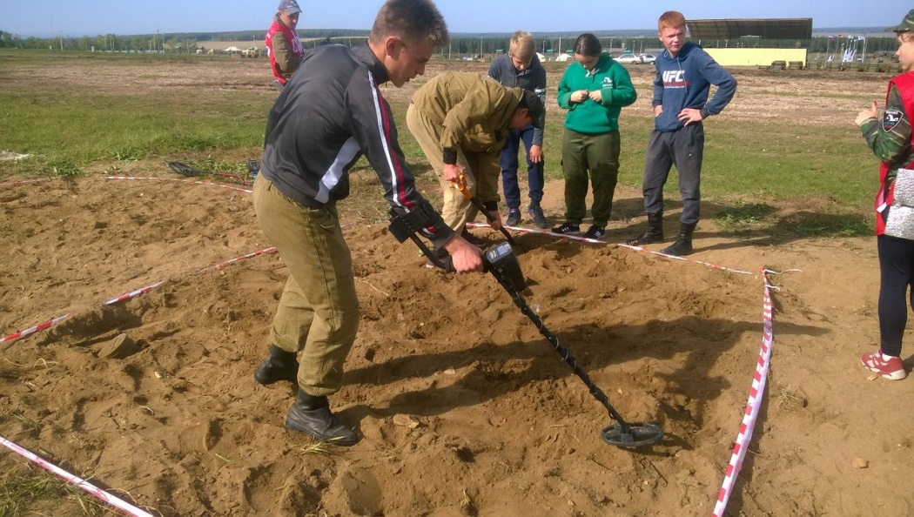
13 сентября Максим Абрамов защищал честь районного поискового отряда "Салют Победы" на сборах поисковиков Уральского Федерального округа в городе Чебаркуль. Челябинской области.

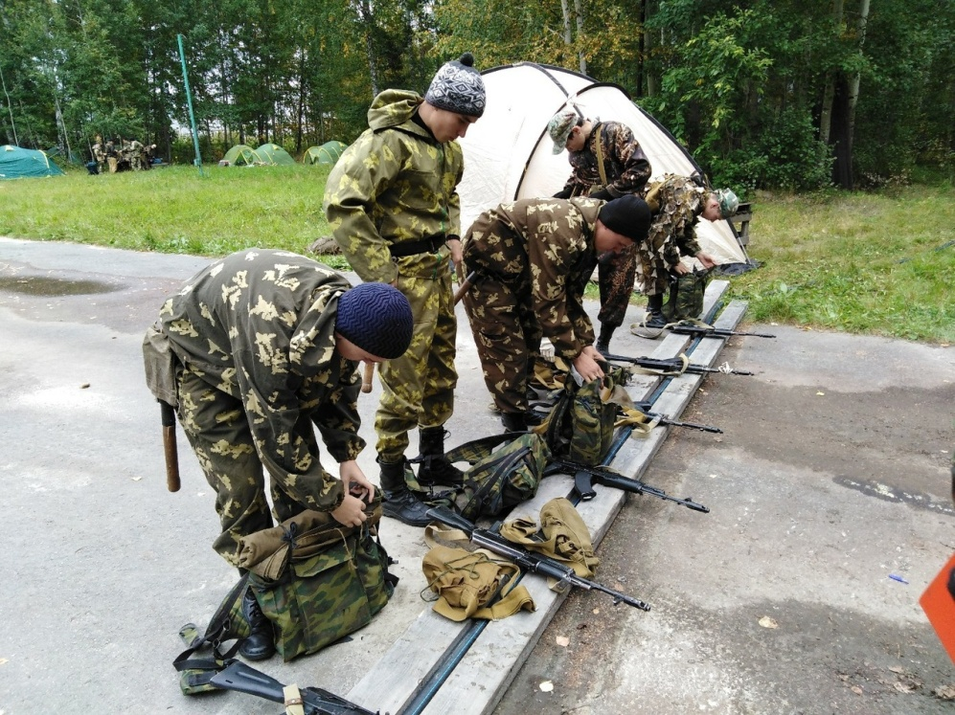
14 сентября Максим Лопарев принимал участие в областной тактической игре "Суворовский натиск", в составе районной команды "Патриот".



Сделано в школьном ПРЕСС-ЦЕНТРЕ ДШО «Ровесник»

